Jalon 26 - HQINFRASRV DHCP

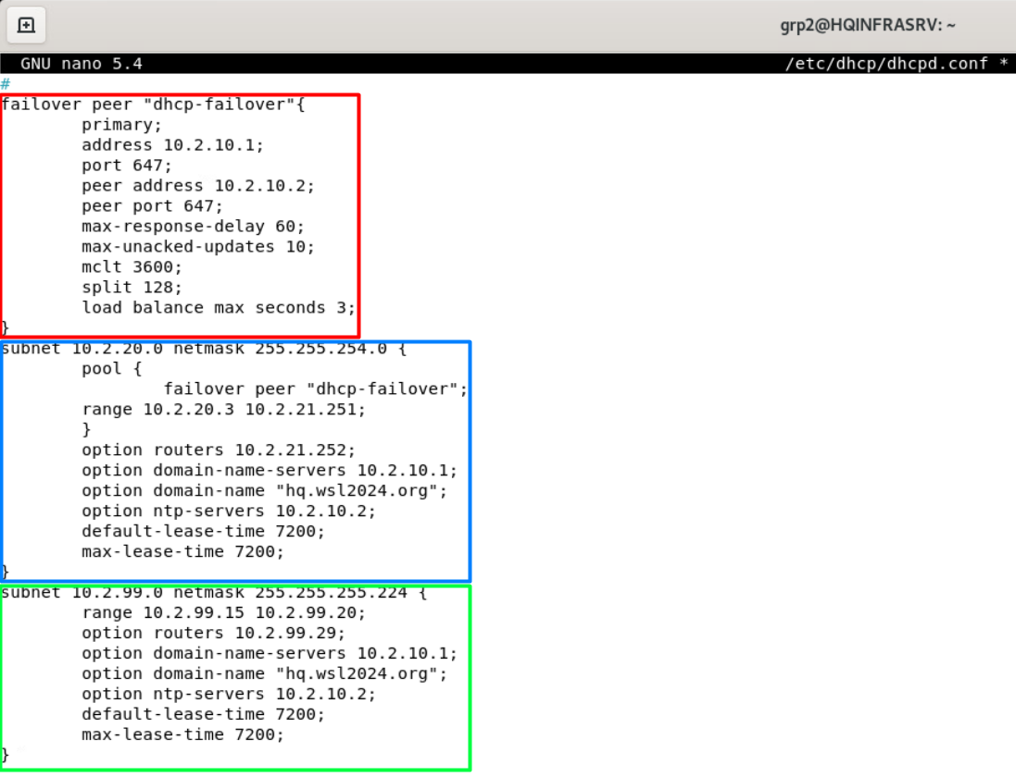

Voici la configuration DHCP pour le réseau 10.2.20.0 et 10.2.99.0

On observe également le failover qui servira pour plus tard

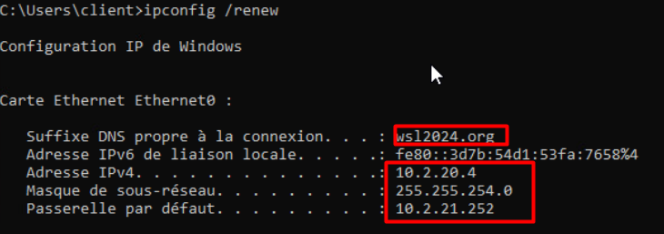

Ici on voit le fonctionnement du DHCP via l'obtention par un client des informations fournies par le DHCP